* [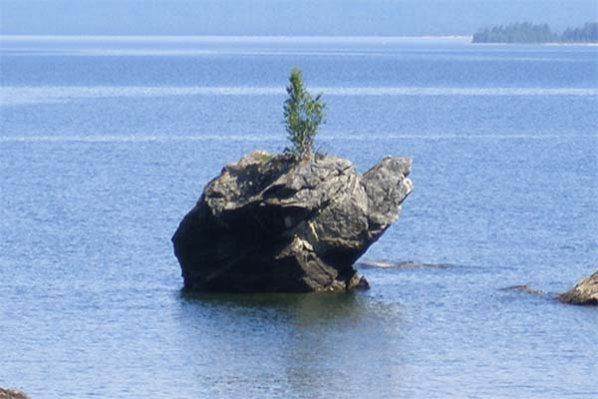](http://www.visitburyatia.ru/places/section-140/item-457/)

[**Валун черепаха**](http://www.visitburyatia.ru/places/section-140/item-457/)

* [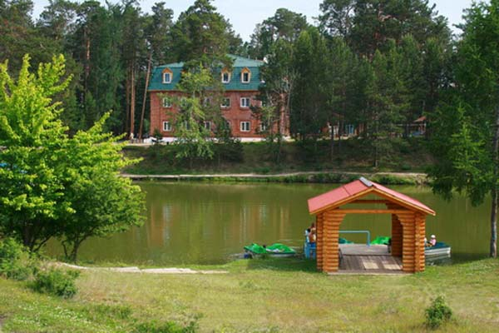](http://www.visitburyatia.ru/places/section-140/item-456/)

[**Горячинск**](http://www.visitburyatia.ru/places/section-140/item-456/)

* [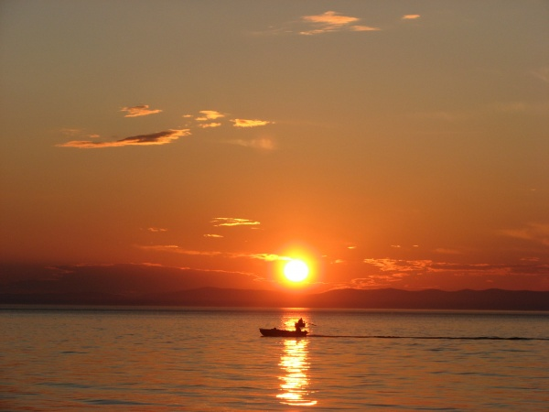](http://www.visitburyatia.ru/places/section-140/item-1094/)

[**Гремячинск**](http://www.visitburyatia.ru/places/section-140/item-1094/)

* [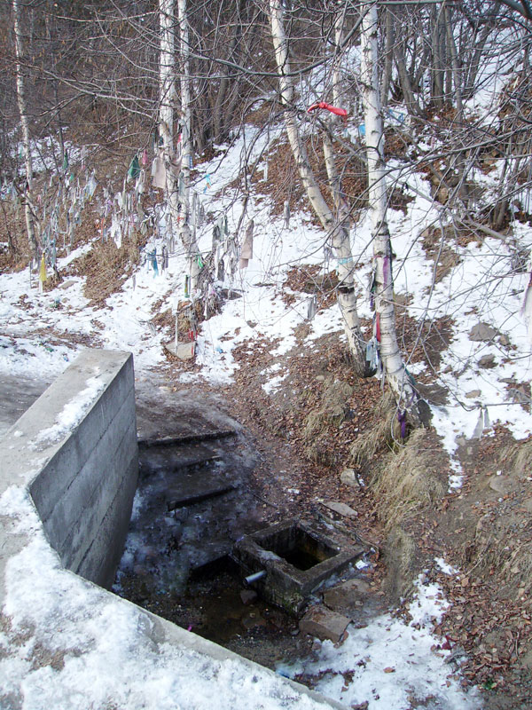](http://www.visitburyatia.ru/places/section-140/item-1845/)

[**Источник - Святое место**](http://www.visitburyatia.ru/places/section-140/item-1845/)

* [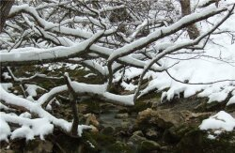](http://www.visitburyatia.ru/places/section-140/item-2002/)

[**Источник Золотой ключ**](http://www.visitburyatia.ru/places/section-140/item-2002/)

* [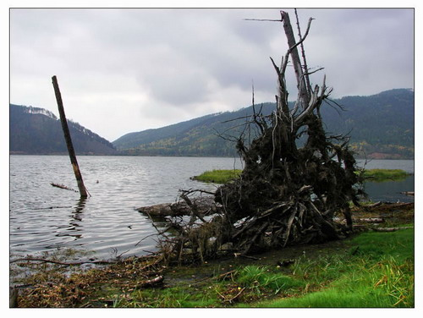](http://www.visitburyatia.ru/places/section-140/item-1838/)

[**Озеро Колок**](http://www.visitburyatia.ru/places/section-140/item-1838/)

* [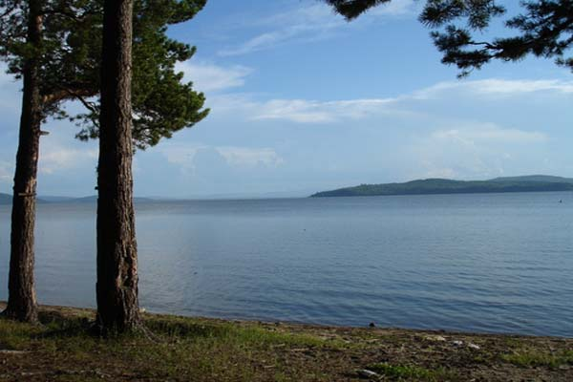](http://www.visitburyatia.ru/places/section-140/item-458/)

[**Озеро Котокель**](http://www.visitburyatia.ru/places/section-140/item-458/)

* [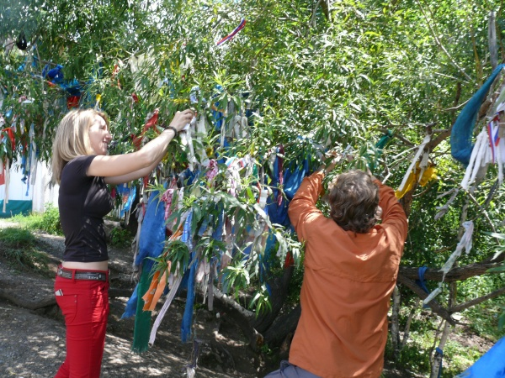](http://www.visitburyatia.ru/places/section-140/item-1846/)

[**Перевал Мандрик**](http://www.visitburyatia.ru/places/section-140/item-1846/)

* [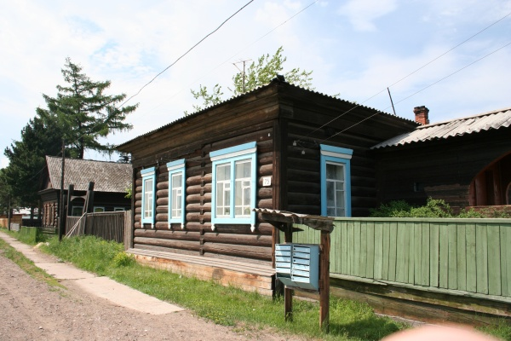](http://www.visitburyatia.ru/places/section-140/item-1848/)

[**Поселок Ильинка**](http://www.visitburyatia.ru/places/section-140/item-1848/)

* [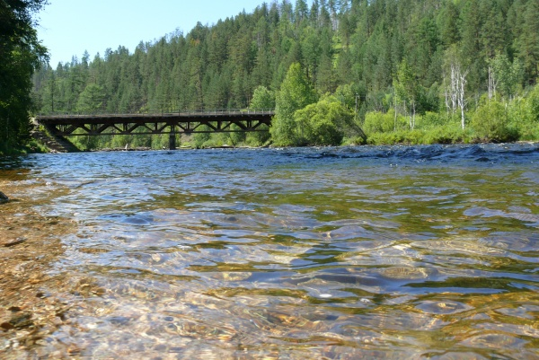](http://www.visitburyatia.ru/places/section-140/item-1837/)

[**Река Хаим**](http://www.visitburyatia.ru/places/section-140/item-1837/)

* [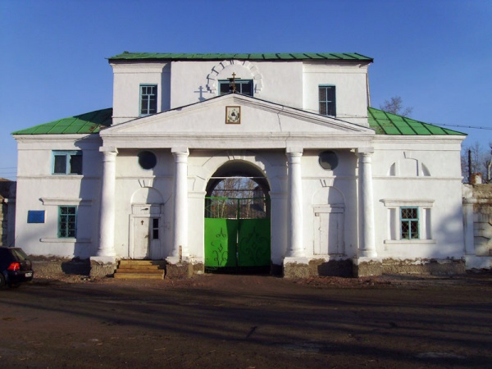](http://www.visitburyatia.ru/places/section-140/item-1847/)

[**Свято-Троицкий Селенгинский епархиальный мужской монастырь**](http://www.visitburyatia.ru/places/section-140/item-1847/)

* [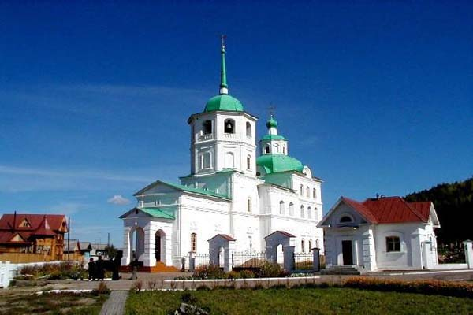](http://www.visitburyatia.ru/places/section-140/item-455/)

[**Сретенская церковь**](http://www.visitburyatia.ru/places/section-140/item-455/)

* [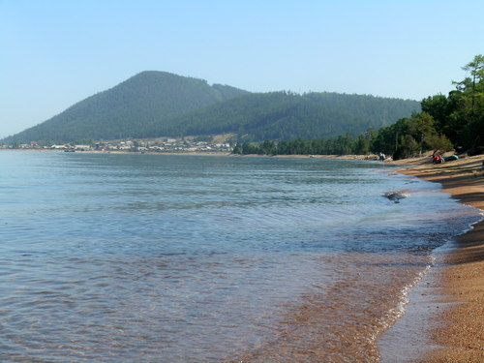](http://www.visitburyatia.ru/places/section-140/item-1095/)

[**Турка**](http://www.visitburyatia.ru/places/section-140/item-1095/)

* [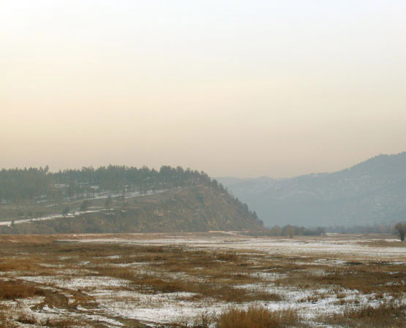](http://www.visitburyatia.ru/places/section-140/item-1844/)

[**Уточкина падь**](http://www.visitburyatia.ru/places/section-140/item-1844/)